Valentýnské tipy na dárky pro muže
Valentýn je svátkem lásky, dejte proto najevo svému muži, jak dobře znáte jeho vkus a dopřejte mu kapku potěšení v podobě kvalitního nápoje. Je partner příznivce spíš osvědčených klasik anebo ho překvapíte raději některou z novinek? A jestli z toho budete mít i něco vy? Některé varianty nabízejí skvělé možnosti namíchat si vynikající koktejl. To za zkoušku stojí, co říkáte?

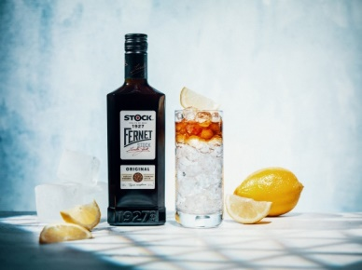
Fernet Stock Barrel Edition – Fernet & Rum
Výjimečně okamžiky si zaslouží pozvednout výjimečným Fernet Stock Barrel Edition – Fernet & Rum, který přináší chuť, která tu ještě nebyla. Vychutnejte si zcela nové originální spojení hořkobylinného likéru s vyzrálým blendem čtyř karibských rumů, který do likéru vnáší chuť vanilky, sušeného ovoce a oříšků.
Fernet Stock Original & Fernet Stock Bavorák
Pakliže sáhnete po ověřené klasice Fernet Stock Original, nešetřete s originalitou a nechte vyrobit pro svého partnera i personifikovanou etiketu s osobním věnováním. Tuto službu jednoduše objednáte přes e-shop alkohol.cz.
Legendární míchaný drink Fernet Stock Bavorák skvěle osvěží a navíc některé byliny ve Fernetu podporují trávení. Tím pádem dárek poslouží jako vhodný digestiv po Valentýnské večeři.
Fernet Stock Bavorák:
Naplňte sklenici ledem, zalijte 150 tonicu. Doplňte opatrně 40 ml Fernet Stock tak, aby se zachovala horní vrstva oddělená. Ozdobte mátou.

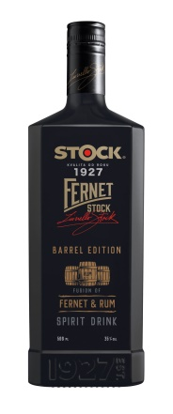

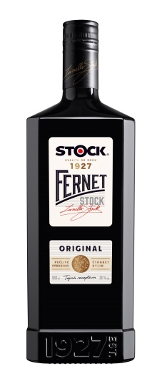
Fernet Stock Barrel Edition – Fernet & Rum
Objem: 500 ml
Doporučená cena: 249,90 Kč
Fernet Stock Original
Objem: 500 ml
Doporučená cena: 179 Kč

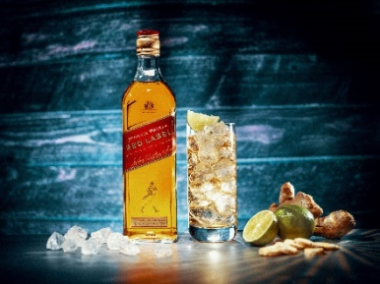
Johnnie Walker - Pocket Scotch
Dvoudeckové balení prémiové whisky Johnnie Walker se vejde do kufru, rybářské tašky i do kapsy. Tvrzený znovurecyklovatelný plast vydrží i zběsilou jízdu a zaručuje, že si váš muž bude moct vychutnat svou oblíbenou whisky do poslední kapky.
Nabízí se dvě varianty této whisky. Johnnie Walker Red Label je nejprodávanější skotská whisky, v níž pocítíte jemnou kouřovost. Skvěle chutná se zázvorovým pivem nebo limonádou. Johnnie Walker Black Label má charakter o poznání více nakouřený a jde o skotskou whisky, která v historii dostala nejvíce ocenění.

Johnnie Walker & Ginger Beer:
Naplňte vysokou sklenici kostkami ledu, nalijte do ní 40 ml whisky Johnnie Walker Red Label. Doplňte sklenici vychlazeným zázvorovým pivem a vymáčkněte do ní trochu limetky. Promíchejte. Jako ozdobu použijte plátek limetky a zázvoru.
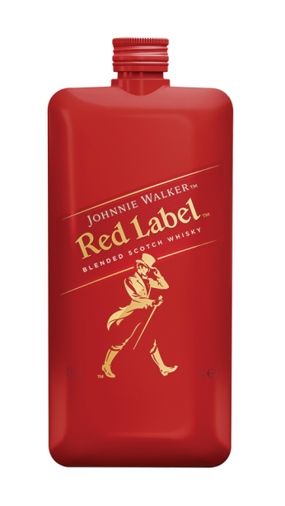

Johnnie Walker Red Label – Pocket Scotch
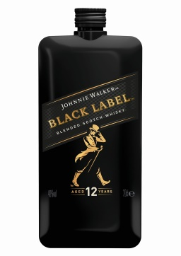
Obsah: 200 ml
Doporučená cena: 149 Kč

Johnnie Walker Black Label – Pocket Scotch
Obsah: 200 ml
Doporučená cena: 259 Kč

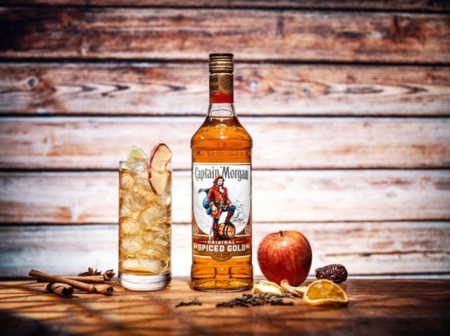
Captain Morgan Original Spiced Gold
Patří Váš muž k milovníkům nejprodávanějšího importovaného rumu do Česka? Potěšte ho lahvinkou a připravte mu překvapení v podobě míchaného drinku, který si možná oblíbí ještě víc než kombinaci s colou. Captain Morgan totiž vyniká i v neotřelé kombinaci s jablečným džusem, a to jak na ledu i v horké podobě. Zahřejte se spolu a vychutnejte si večer jako kapitáni.

Captain Morgan & Apple
Vysokou sklenici naplňte ledem. Do ní nalijte 40 ml Captain Morgan Spiced Gold a dolijte 150 ml jablečného džusu. Na ozdobu můžete přidat tenký plátek citronu či jablka.
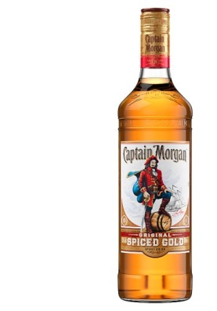

Captain Morgan Original Spiced Gold
Obsah: 700 ml
K dostání od 299 Kč

Božkov Republica Reserva
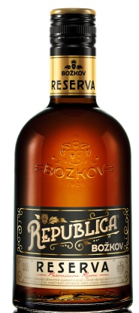
Tato novinka značky Božkov se pyšní ještě vyzrálejším charakterem, než její předchůdkyně ze sortimentu pravých třtinových rumů Božkov Republica Exclusive. Díky vyvážené kombinaci karibských rumů, z nichž některé zrály v dubových sudech až 12 let, si vychutnáte plnou vyzrálou chuť s mírným dubovým závěrem. Nejvíce si chuť rumu vychutnáte při pokojové teplotě.
Obsah: 500 ml, 700 ml
Doporučená cena: 399,90 Kč; 549,90 Kč

